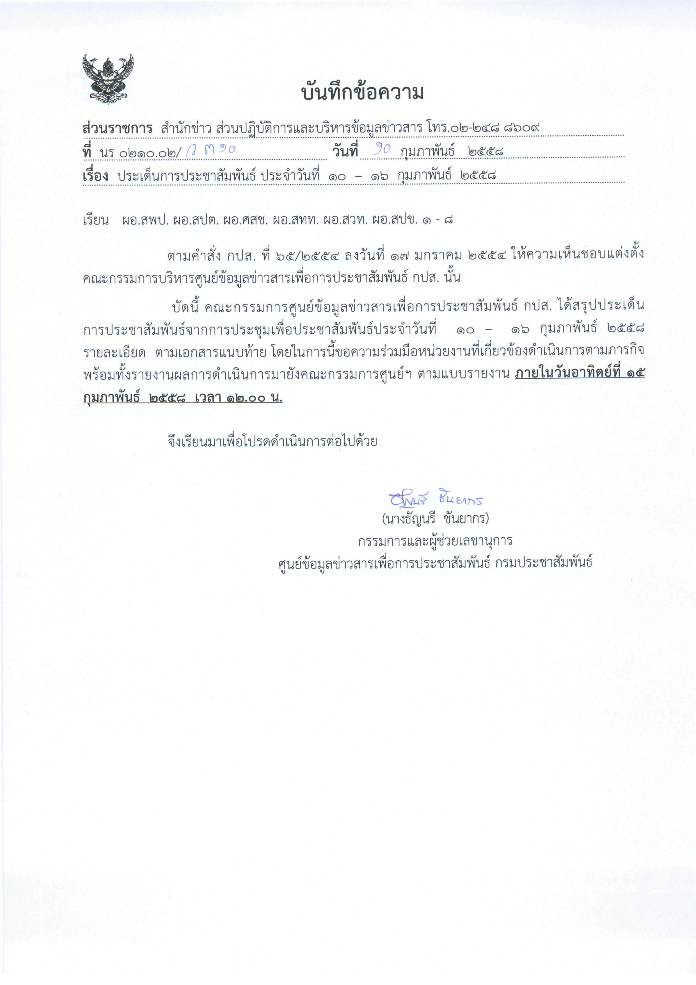
ประเด็นข่าวตามนโยบายศูนย์ปฏิบัติการข้อมูลข่าวสารเพื่อการประชาสัมพันธ์ (IOC)
ฝ่ายวิเคราะห์ข้อมูล และบริหารประเด็น ส่วนปฏิบัติการ และบริหารข้อมูลข่าวสาร สำนักข่าวกรมประชาสัมพันธ์
ประจำวันที่ ๑๐ - ๑๖ กุมภาพันธ์ ๒๕๕๘

ลำดับที่ | ประเด็น | แนวทางการประชาสัมพันธ์
๑ | กระทรวงกลาโหม  - การพัฒนาพื้นที่จังหวัดชายแดนใต้ | ๑. ประชาสัมพันธ์การดำเนินงานของกลุ่มภารกิจ ตามแผนปฏิบัติการแก้ไขปัญหาและพัฒนาจังหวัดชายแดนภาคใต้ของรัฐบาล พ.ศ. ๒๕๕๘ - ๒๕๖๐  ๒. ชี้แจงการดำเนินงานตามแผนพูดคุยสันติสุข
๒ | กระทรวงการคลัง  - มาตรการช่วยเหลือผู้ประกอบการเอสเอ็มอี | ๑. ประชาสัมพันธ์ธนาคารพัฒนาวิสาหกิจขนาดกลางและขนาดย่อมแห่งประเทศไทย (เอสเอ็มอีแบงก์) เตรียมมาตรการ “สินเชื่อเพื่อกระตุ้นเศรษฐกิจฐานราก” วงเงิน ๑๐,๐๐๐ ล้านบาท อัตราดอกเบี้ยร้อยละ ๕ ต่อปี ปล่อยกู้ให้ผู้ประกอบการรายย่อยที่มีศักยภาพวงเงินไม่เกิน ๑๕ ล้านบาทต่อราย  ๒. ให้รายละเอียดของมาตรการ คุณสมบัติของผู้กู้ ระยะเวลา การประมาณการจำนวนผู้ประกอบการที่สนใจขอกู้ และผลประโยชน์ที่จะเกิดขึ้น
๓ | กระทรวงการต่างประเทศ  - ปัญหาการค้ามนุษย์ | ๑. ชี้แจงเรื่องการดูแลเหยื่อการค้ามนุษย์ โดยเฉพาะผู้อพยพชาวโรฮิงญา ควบคู่ไปกับการให้ความสำคัญกับหลักมนุษยธรรม  ๒.ชี้แจงมาตรการของไทยแก่ผู้นำประเทศต่างๆ ที่มาเยือน และในการเยือนประเทศต่างๆ ของผู้นำไทย นำเสนอคำพูดของผู้มาเยือนที่ส่วนใหญ่เป็นไปในเชิงบวก
๔ | กระทรวงการท่องเที่ยวและกีฬา  - โครงการท่องเที่ยววิถีไทย Discover Thainess | ๑.ประชาสัมพันธ์แผนส่งเสริมการท่องเที่ยวแต่ละเดือนในพื้นที่ต่าง ๆ  ๒.ประชาสัมพันธ์กองทุนช่วยเหลือเยียวยานักท่องเที่ยวชาวต่างชาติ ๒๐๐ ล้านบาท
๕ | กระทรวงการพัฒนาสังคมและความมั่นคงของมนุษย์  -การจัดระเบียบสังคม | ชี้แจงนโยบายและขั้นตอนการปฏิบัติร่วมกับหน่วยงานที่เกี่ยวข้อง ในการคัดกรองและจัดระเบียบบุคคลเร่ร่อน ขอทานแรงงานต่างด้าว ขอทานต่างด้าว และปัญหาการค้ามนุษย์ โดยใช้มาตรการและกลไกทางกฎหมาย เพื่อลดขนาดและผลกระทบของปัญหา และเปิดโอกาสให้ผู้ตกเป็นเหยื่อของการค้ามนุษย์ได้รับการฟื้นฟูสภาพจิตใจและได้รับสิทธิตามกฎหมาย
๖ | กระทรวงเกษตรและสหกรณ์  -เกษตรโซนนิ่ง | ๑.ประชาสัมพันธ์การตั้งคณะทำงานร่วมกับกระทรวงพาณิชย์ วางแผนแก้ไขปัญหาสินค้าเกษตร ๖ ชนิด ได้แก่ปาล์มน้ำมัน ข้าว มันสำปะหลัง ข้าวโพดเลี้ยงสัตว์ ยางพารา และผลไม้ เพื่อดูแลผลผลิตล่วงหน้าก่อนเกิดปัญหา ให้สอดคล้องกับความต้องการของตลาด โดยมีขั้นตอนที่นำไปสู่การปฏิบัติที่ชัดเจน  ๒. ชี้แจงขั้นตอนต่อเนื่อง ได้แก่เรื่องการขนส่ง การจัดหาตลาด การควบคุมพ่อค้าคนกลาง รวมทั้งแปรรูปให้มีมูลค่าสูงขึ้น
๗ | กระทรวงคมนาคม  - โครงการรถไฟทางคู่ | ประชาสัมพันธ์ลักษณะของโครงการ การใช้งบประมาณ ผลตอบแทนทางเศรษฐกิจ และประโยชน์ที่ประชาชนจะได้รับ โดยนำเสนอความคืบหน้าอย่างต่อเนื่อง
๘ | กระทรวงทรัพยากรธรรมชาติและสิ่งแวดล้อม  - การทวงคืนผืนป่าที่ถูกบุกรุก | ชี้แจงหลักการและแนวทางการป้องกันการบุกรุกทำลายป่า การแก้ปัญหาไม้พะยูง และการแก้ปัญหาที่ดินทำกินให้กับเกษตรกรยากจน รวมทั้งการเร่งรัดการลงสำรวจรังวัดพื้นที่ เพื่อแก้ไขปัญหาเขตที่ดินทับซ้อน และแนวเขตป่าไม้ที่ไม่ชัดเจน อันก่อให้เกิดข้อขัดแย้งระหว่างประชาชนและเจ้าหน้าที่รัฐให้ประชาชนทั่วไปเข้าใจ
๙ | กระทรวงเทคโนโลยีสารสนเทศและการสื่อสาร  - Digital Economy | นำเสนอความคืบหน้าการจัดตั้งกระทรวงดิจิทัลเพื่อเศรษฐกิจและสังคมแห่งชาติ พร้อมทั้งการจัดตั้งคณะกรรมการเฉพาะด้าน ๕ ด้าน เพื่อขับเคลื่อนนโยบาย รวมทั้งการประมูลคลื่น ๔ จี เพื่อเพิ่มขีดความสามารถในการแข่งขัน
๑๐ | กระทรวงพลังงาน  - การปรับโครงสร้างราคาพลังงานและสัมปทานน้ำมันปิโตรเลียม | ประชาสัมพันธ์ความคืบหน้าการเปิดสัมปทานปิโตรเลียมรอบที่ ๒๑ ซึ่งจะหมดเขตการยื่นซองเสนอราคาวันที่ ๑๘ กุมภาพันธ์ ๒๕๕๘ พร้อมทั้งชี้แจงหลักการและเหตุผลในการจัดหาพลังงานสำรองของประเทศ  ๒.ชี้แจงนโยบายและมาตรการในการส่งเสริมการผลิตพลังงานทดแทน
๑๑ | กระทรวงพาณิชย์  - ยุทธศาสตร์ กระทรวงพาณิชย์ปี ๒๕๕๘ ขับเคลื่อน ๔ ด้าน | ชี้แจงการดำเนินงานทั้ง ๔ ด้านประกอบด้วยการพัฒนาและยกระดับขีดความสามารถด้านการค้าระหว่างประเทศของไทย การเตรียมความพร้อมเข้าสู่ประชาคมเศรษฐกิจอาเซียน การบริหารสินค้าเกษตรในเชิงรุก และการดูแลปัญหาค่าครองชีพ
๑๒ | กระทรวงมหาดไทย  - การป้องกันและแก้ปัญหาภัยแล้ง | ประชาสัมพันธ์การร่วมมือกับกระทรวงเกษตรและสหกรณ์ กระทรวงทรัพยากรธรรมชาติและสิ่งแวดล้อม และกระทรวงกลาโหม ในการป้องกันและแก้ปัญหาเชิงรุก รวมทั้งการสั่งการ ๖๕ จังหวัด บริหารจัดการพื้นที่เสี่ยงภัยปัญหาหมอกควันไฟป่า ควบคุมไม่ให้มีการเผาระหว่างเดือนกุมภาพันธ์-เมษายน
๑๓ | กระทรวงยุติธรรม  - การป้องกันและปราบปรามยาเสพติด | ประชาสัมพันธ์แนวทางการร่วมมือกับประเทศเพื่อนบ้านในการควบคุมสารตั้งต้นผลิตยาเสพติด เพื่อยับยั้งการผลิตยาเสพติดอย่างมีประสิทธิภาพ โดยร่วมมือด้านการแลกเปลี่ยนข่าวสาร และการควบคุมการรั่วไหลของสารตั้งต้น และการปฏิบัติการทำลายเครือข่ายยาเสพติด
๑๔ | กระทรวงแรงงาน  - ศูนย์จดทะเบียนแรงงานต่างด้าว One Stop Service | ประชาสัมพันธ์ที่ตั้งและขั้นตอนการทำงาน และผลประโยชน์ที่จะเกิดแก่ผู้ประกอบการ แรงงานไทยและแรงงานเพื่อนบ้าน เพื่อจูงใจให้ดำเนินการให้ถูกต้องตามกฎหมาย
๑๕ | กระทรวงวัฒนธรรม  - ค่านิยมหลักของคนไทย ๑๒ ประการ | นำเสนอตัวอย่างการนำค่านิยมฯ ไปสู่การปฏิบัติ ทั้งบุคคลและหน่วยงาน และนำเสนอกิจกรรมที่ส่งเสริมให้เกิดการปฏิบัติตามค่านิยมฯ
๑๖ | กระทรวงวิทยาศาสตร์และเทคโนโลยี  - การสนับสนุนนักวิจัยไทย | ชี้แจงการร่วมมือกับหน่วยงานที่เกี่ยวข้องในการสนับสนุนนักวิจัย โดยมีการบริหารในเรื่องกองทุนต่าง ๆ ให้เหมาะสม ทั้งของภาครัฐและเอกชน เป็นแรงจูงใจให้กับภาคเอกชน ได้เพิ่มการลงทุนด้านการวิจัยและพัฒนาเพิ่มขึ้น เพื่อเพิ่มประสิทธิภาพการผลิตสินค้าและบริการ นำไปสู่การเติบโตที่ยั่งยืน
๑๗ | กระทรวงศึกษาธิการ  - โครงการศึกษาทางไกลผ่านดาวเทียม | จัดทำสกู๊ปความก้าวหน้าของโครงการฯ เพื่อการศึกษาที่เท่าเทียม
๑๘ | กระทรวงสาธารณสุข  - กองทุนประกันตนแรงงานต่างด้าว | จัดทำสกู๊ปสร้างความเข้าใจ นำไปสู่การใช้ประโยชน์จากกองทุน/สนทนาในรายการ
๑๙ | กระทรวงอุตสาหกรรม  - สิทธิประโยชน์และมาตรการส่งเสริมการลงทุนในเขตเศรษฐกิจพิเศษ | จัดทำสกู๊ปเพื่อสร้างความเข้าใจแก่ผู้ประกอบการ
๒๐ | สำนักงานปลัดสำนักนายกรัฐมนตรี  - ศูนย์บริการประชาชน | นำเสนอการแก้ปัญหา และสะท้อนความคิดเห็นของประชาชนต่อการดำเนินงาน
หมายเหตุ ๑. กรุณาส่งรายงานสรุปผลการออกอากาศประเด็นข่าวตามนโยบายประจำวันที่ ๑๐ - ๑๖ กุมภาพันธ์ ๒๕๕๘ มาให้ IOC ส่วนกลาง
ทาง E-Mail: iocprd2557@gmail.com จากประเด็นข่าวเดิมเป็นประเด็นรายกระทรวงตามนโยบาย โดยเพิ่มเติมรายงานทางสื่อ Social Media เช่น facebook / twitter (การรายงานให้เพิ่มยอดจำนวนผู้เข้าไปติดตามดูในแต่ละประเด็นส่งมาด้วย) ก่อนเวลา ๑๒.๐๐ น. วันอาทิตย์ที่ ๑๕ กุมภาพันธ์ ๒๕๕๘
๒. ในส่วนของแนวทางการประชาสัมพันธ์นั้น ให้หน่วยงานด้านสื่อกำหนดทิศทาง มุมมอง และรูปแบบ ในการนำเสนอที่แปลกใหม่นอกเหนือจากที่กำหนดให้
๓. ขอให้ IOC ส่วนภูมิภาค รายงานความเคลื่อนไหวของกลุ่มผู้ชุมนุมเข้ามายัง IOC ส่วนกลางอย่างต่อเนื่อง เพื่อเป็นข้อมูลในการดำเนินงานด้านการข่าวให้เป็นไปในทิศทางเดียวกัน
๔. ขอความร่วมมือ สปข.๑-๘ ส่งกิจกรรมเด่นประจำสัปดาห์ พร้อมภาพประกอบ (ถ้ามี) โดยสรุป ประมาณ ๔ - ๕ บรรทัด เพื่อจัดทำ IOC Bulletin
เสนอต่อที่ประชุมคณะกรรมการ IOC พร้อมกับการรายงานสรุปผลการออกอากาศประเด็นข่าวประจำสัปดาห์ฯ ทั้งนี้ หากหน่วยงานไม่มี
กิจกรรมเด่นในรอบสัปดาห์ ขอให้แจ้งในการรายงานว่า “ไม่มีกิจกรรมเด่นประจำสัปดาห์”
๕. เรื่องการกำหนดประเด็นสถานการณ์จังหวัดชายแดนภาคใต้ในการประชุม IOC ทุกสัปดาห์ มอบหมายการปฏิบัติดังนี้
๕.๑ มอบสื่อ สทท.,สวท.,สปข.๑ - ๘ , ส.ปชส. ดำเนินการประชาสัมพันธ์เชิงรุก ประเด็นการแก้ปัญหาสถานการณ์ภาคใต้ควบคู่กับการปฏิบัติการข่าวสารผ่านสื่อทุกประเภท อาทิ วิทยุ โทรทัศน์ อินเทอร์เน็ต สื่อสิ่งพิมพ์ เป็นต้น
๕.๒ ให้ทุกหน่วยรายงานผลการปฏิบัติผ่านช่องทาง IOC ทุกสัปดาห์ โดยเพิ่มการรายงานเฉพาะประเด็นนี้อีกฉบับ(ตามตารางที่แนบมาพร้อมนี้) เพื่อ IOC จะจัดส่งให้ สลก. นำเรียนปลัดสำนักนายกรัฐมนตรี ในฐานะผู้อำนวยการส่วนประชาสัมพันธ์ ศูนย์ปฏิบัติการคณะกรรมการขับเคลื่อนนโยบายและยุทธศาสตร์การแก้ไขปัญหาชายแดนภาคใต้ (ศปก.กปต. ) ต่อไป
๕.๓ กำหนดให้ ส.ปชส.จังหวัดชายแดนภาคใต้และผู้ช่วยเลขาธิการ ศอ.บต. (ฝ่ายประชาสัมพันธ์) เสนอประเด็นการประชาสัมพันธ์ไปยัง IOC ส่วนกลาง เพื่อเป็นข้อมูลกำหนดประเด็นประจำสัปดาห์

